Oplevering NTA ‘Aansluiting prefab meterkast in de ruwbouwfase’
In de bouw is prefab niet meer weg te denken. Alleen blijkt dat niet altijd goed te passen bij het aansluiten van nutsvoorzieningen. Om ervoor te zorgen dat processen beter op elkaar aansluiten is er het afgelopen jaar gewerkt aan het project 'Prefab meterkast'.
In de woningbouw worden prefab elementen en modulair bouwen steeds meer toegepast om de doorlooptijd te verkorten. Aanhaken en meedenken over een ander moment waarop de meterkast geplaatst wordt en waarop de nutsvoorzieningen vervolgens worden aangesloten is een logisch gevolg. Het tijdens de ruwbouw aansluiten van de Prefab meterkast helpt bij het verhogen van de voorspelbaarheid van de keten, waardoor onze gemeenschappelijke eindklant krijgt wat hij nodig heeft en verwacht; dat alles 'het doet' zodra hij zijn huis betrekt. Dat het spreekwoordelijke 'ei' kan worden gebakken in de nieuwe keuken en de kinderen naar Netflix kunnen kijken...
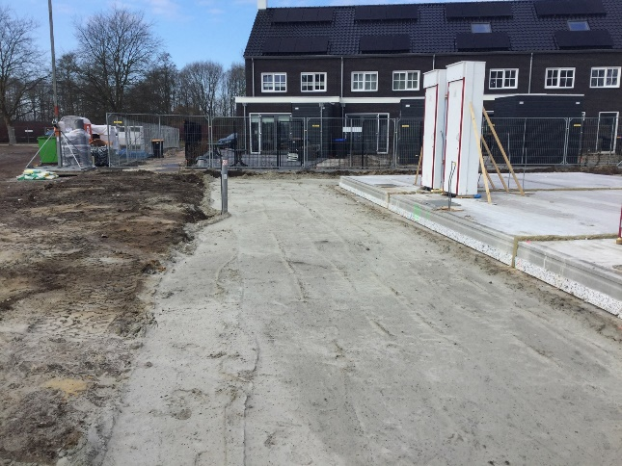
Wat is eigenlijk een Prefab meterkast?
De Prefab meterkast is een kant-en-klare meterkast, inclusief een bodemplaat met de juiste doorvoeropeningen. Uiteraard voldoet dit aan alle gangbare eisen. Zodra de fundering en de vloer gereed zijn, wordt de Prefab meterkast hierop geplaatst, geïnstalleerd en aangesloten op de netwerken. Dus nog voordat de muren van de woning er staan, is de definitieve meterkast een feit. De aansluitingen zijn direct beschikbaar voor elektriciteit, warmte, water, riool en media.
Wat zijn de voordelen van de Prefab meterkast?
Het grote voordeel is dat de aansluiting niet meer in de afbouwfase, maar in de ruwbouwfase wordt gemaakt. Deze fase is veel beter planbaar. De afbouwfase kent een veel groter risico op verstoringen van de planning door nevenactiviteiten van metselaars, stukadoors, tegelzetters, schilders, elektriciens, loodgieters enzovoorts. Dus geen discussies meer over de steigervrije periode en ook de diepe gaten voor de woningen tijdens de afbouw behoren tot het verleden.
De belangrijkste voordelen op een rijtje:
- Nutsvoorzieningen zijn direct beschikbaar, ook tijdens de bouwfase
- Geen tijdelijke bouwaansluiting meer nodig
- Voorspelbare opleverdatum
- Geen discussie over steigervrije-periode
- Aansluiten zonder obstakels, zoals steigers en rijplaten
- Geen sleuven voor de woning tijdens de afbouw
- Genoeg tijd om de woning droog te stoken voor de oplevering
- Kostenbesparing

Van eerste idee en proeftuin naar een NTA (Nederlands Technische Afspraak):
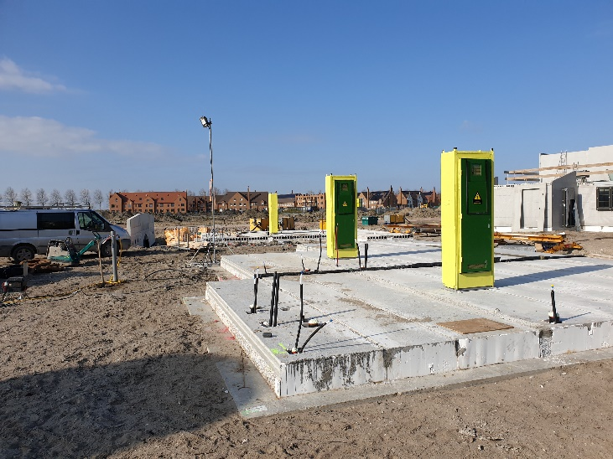
Op 23 juni 2020 hebben achttien partijen op initiatief van Mijn Aansluiting een Nederlands Technische Afspraak (NTA) voor het aansluiten van een prefab meterkast in de ruwbouwfase opgeleverd. De NTA 8769 draagt bij aan meer duidelijkheid en transparantie ten aanzien van eisen die gesteld worden aan de prefab meterkast, het proces van vooraanleg en de kwaliteitsborging gedurende dit proces.
Door een vroegtijdige en intensieve afstemming in de totale bouwketen, kan een voorspelbare oplevering van woningen en nutsinfrastructuur worden bewerkstelligd.
NTA 8769 sluit aan op de NEN 2768 'Meterruimten en bijbehorende bouwkundige voorzieningen in woningen' en op andere gerelateerde normen, zoals NEN 1010.
Onderstaande (keten)partijen waren betrokken bij het opstellen van deze NTA: Alliander, Beutech, CEHEtech, Dura Vermeer, Eaton, Enexis, Hager, Koopmans, Mijn Aansluiting, Nijhuis, Stedin, Van Wijnen, Vitens, VW Telecom, Waterbedrijf Groningen en Waternet.
Meer informatie:
Voor meer informatie over deze NTA verwijzen wij u naar onderstaande links:
- Video prefab meterkast
- Wiki Mijn Aansluiting prefab meterkast
- NTA document de NEN website

